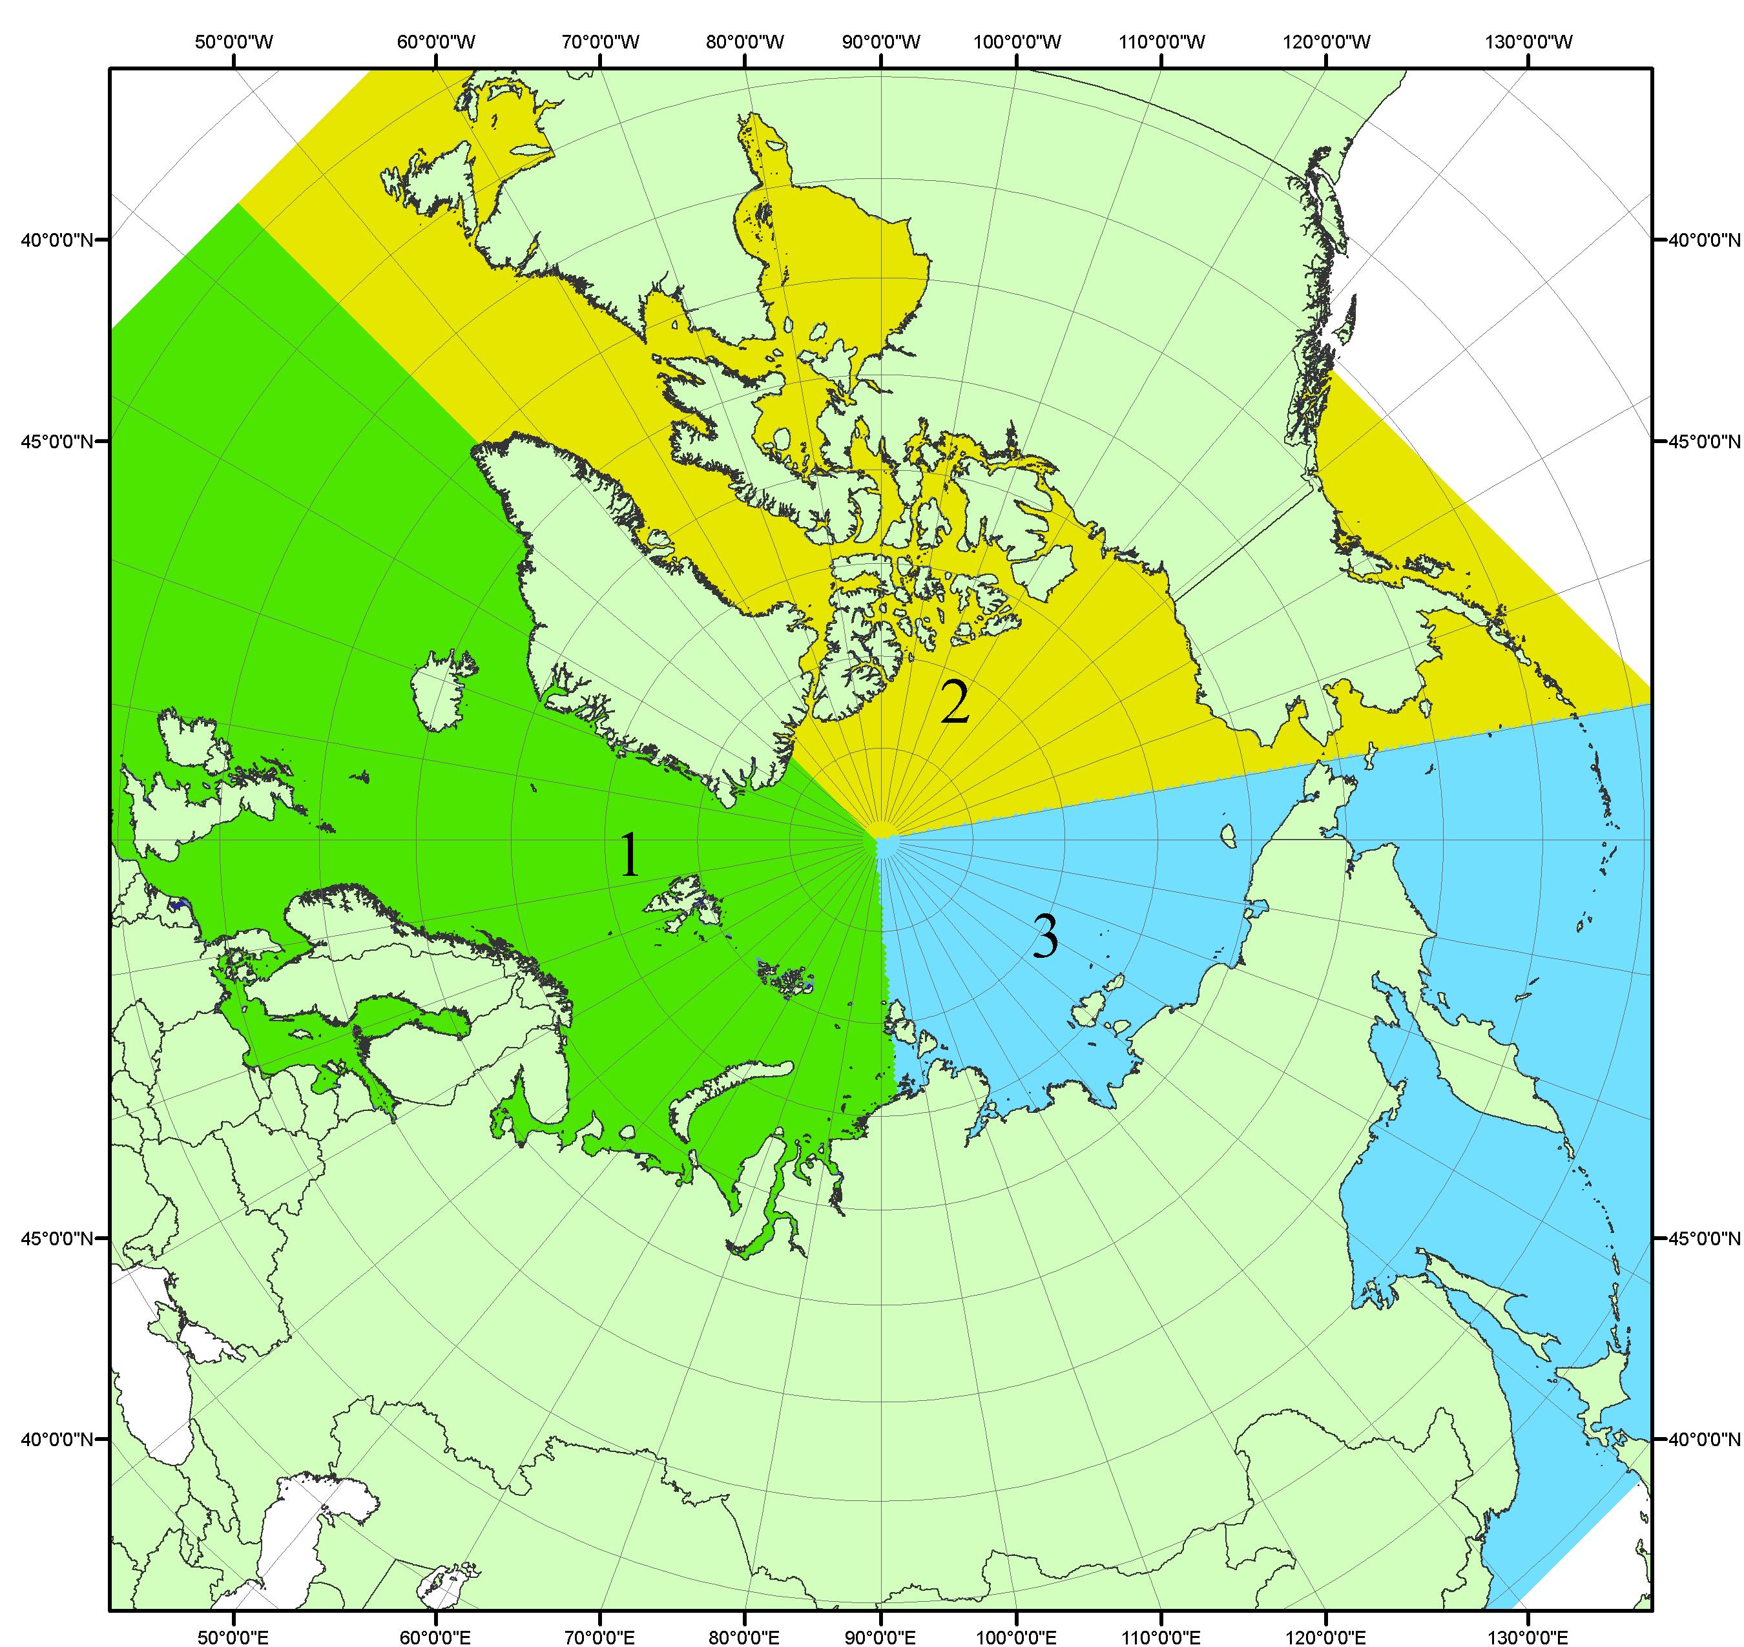

Рисунок П1 – Секторальное деление северной полярной области. 1 - Сектор 45°W-95°E (Гренландское - Карское моря); 2 - Сектор 170°W-45°W (море Бофорта и Канадская Арктика); 3 - Сектор 95°E-170°W (моря Лаптевых - Чукотское, Берингово, Охотское, Японское)

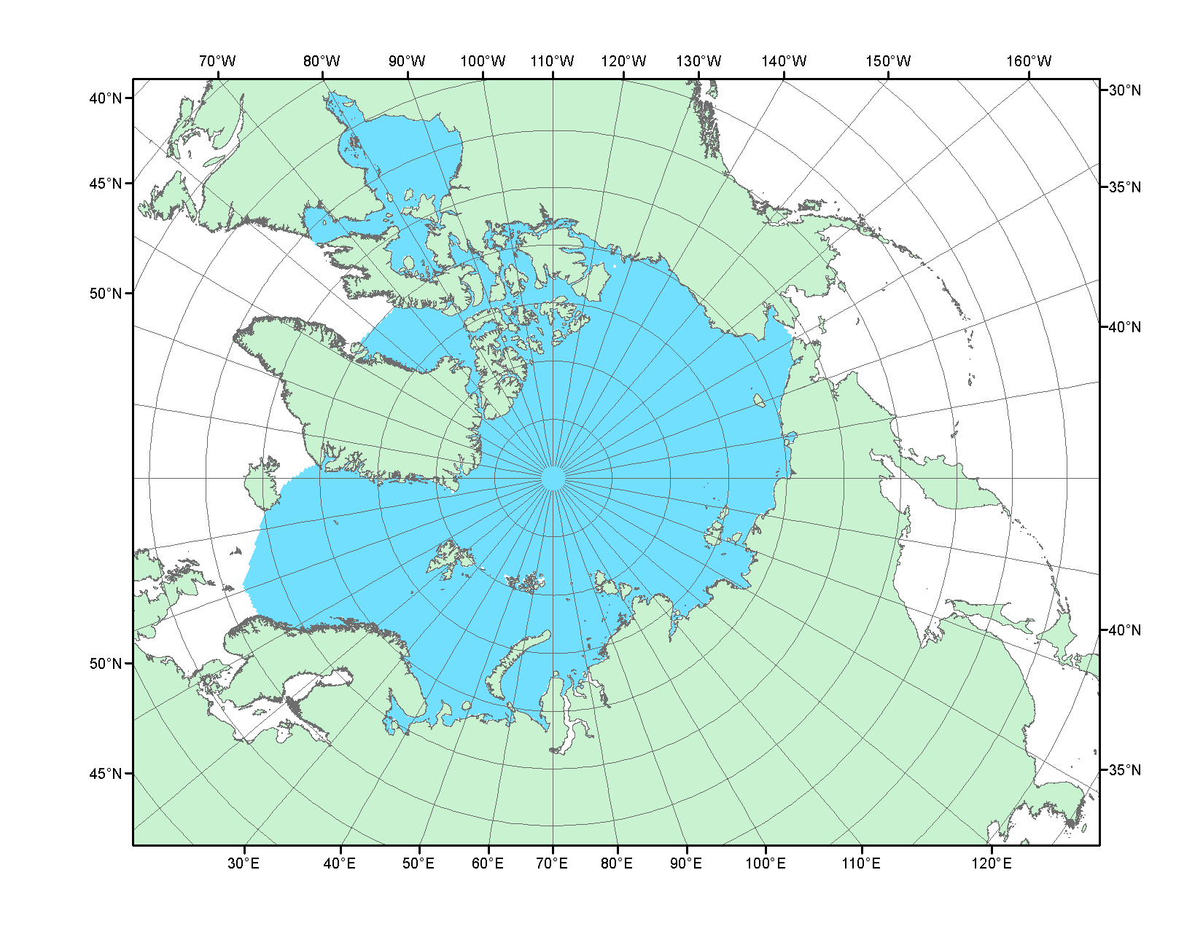

Рисунок П2 – Северный ледовитый океан в официальных границах

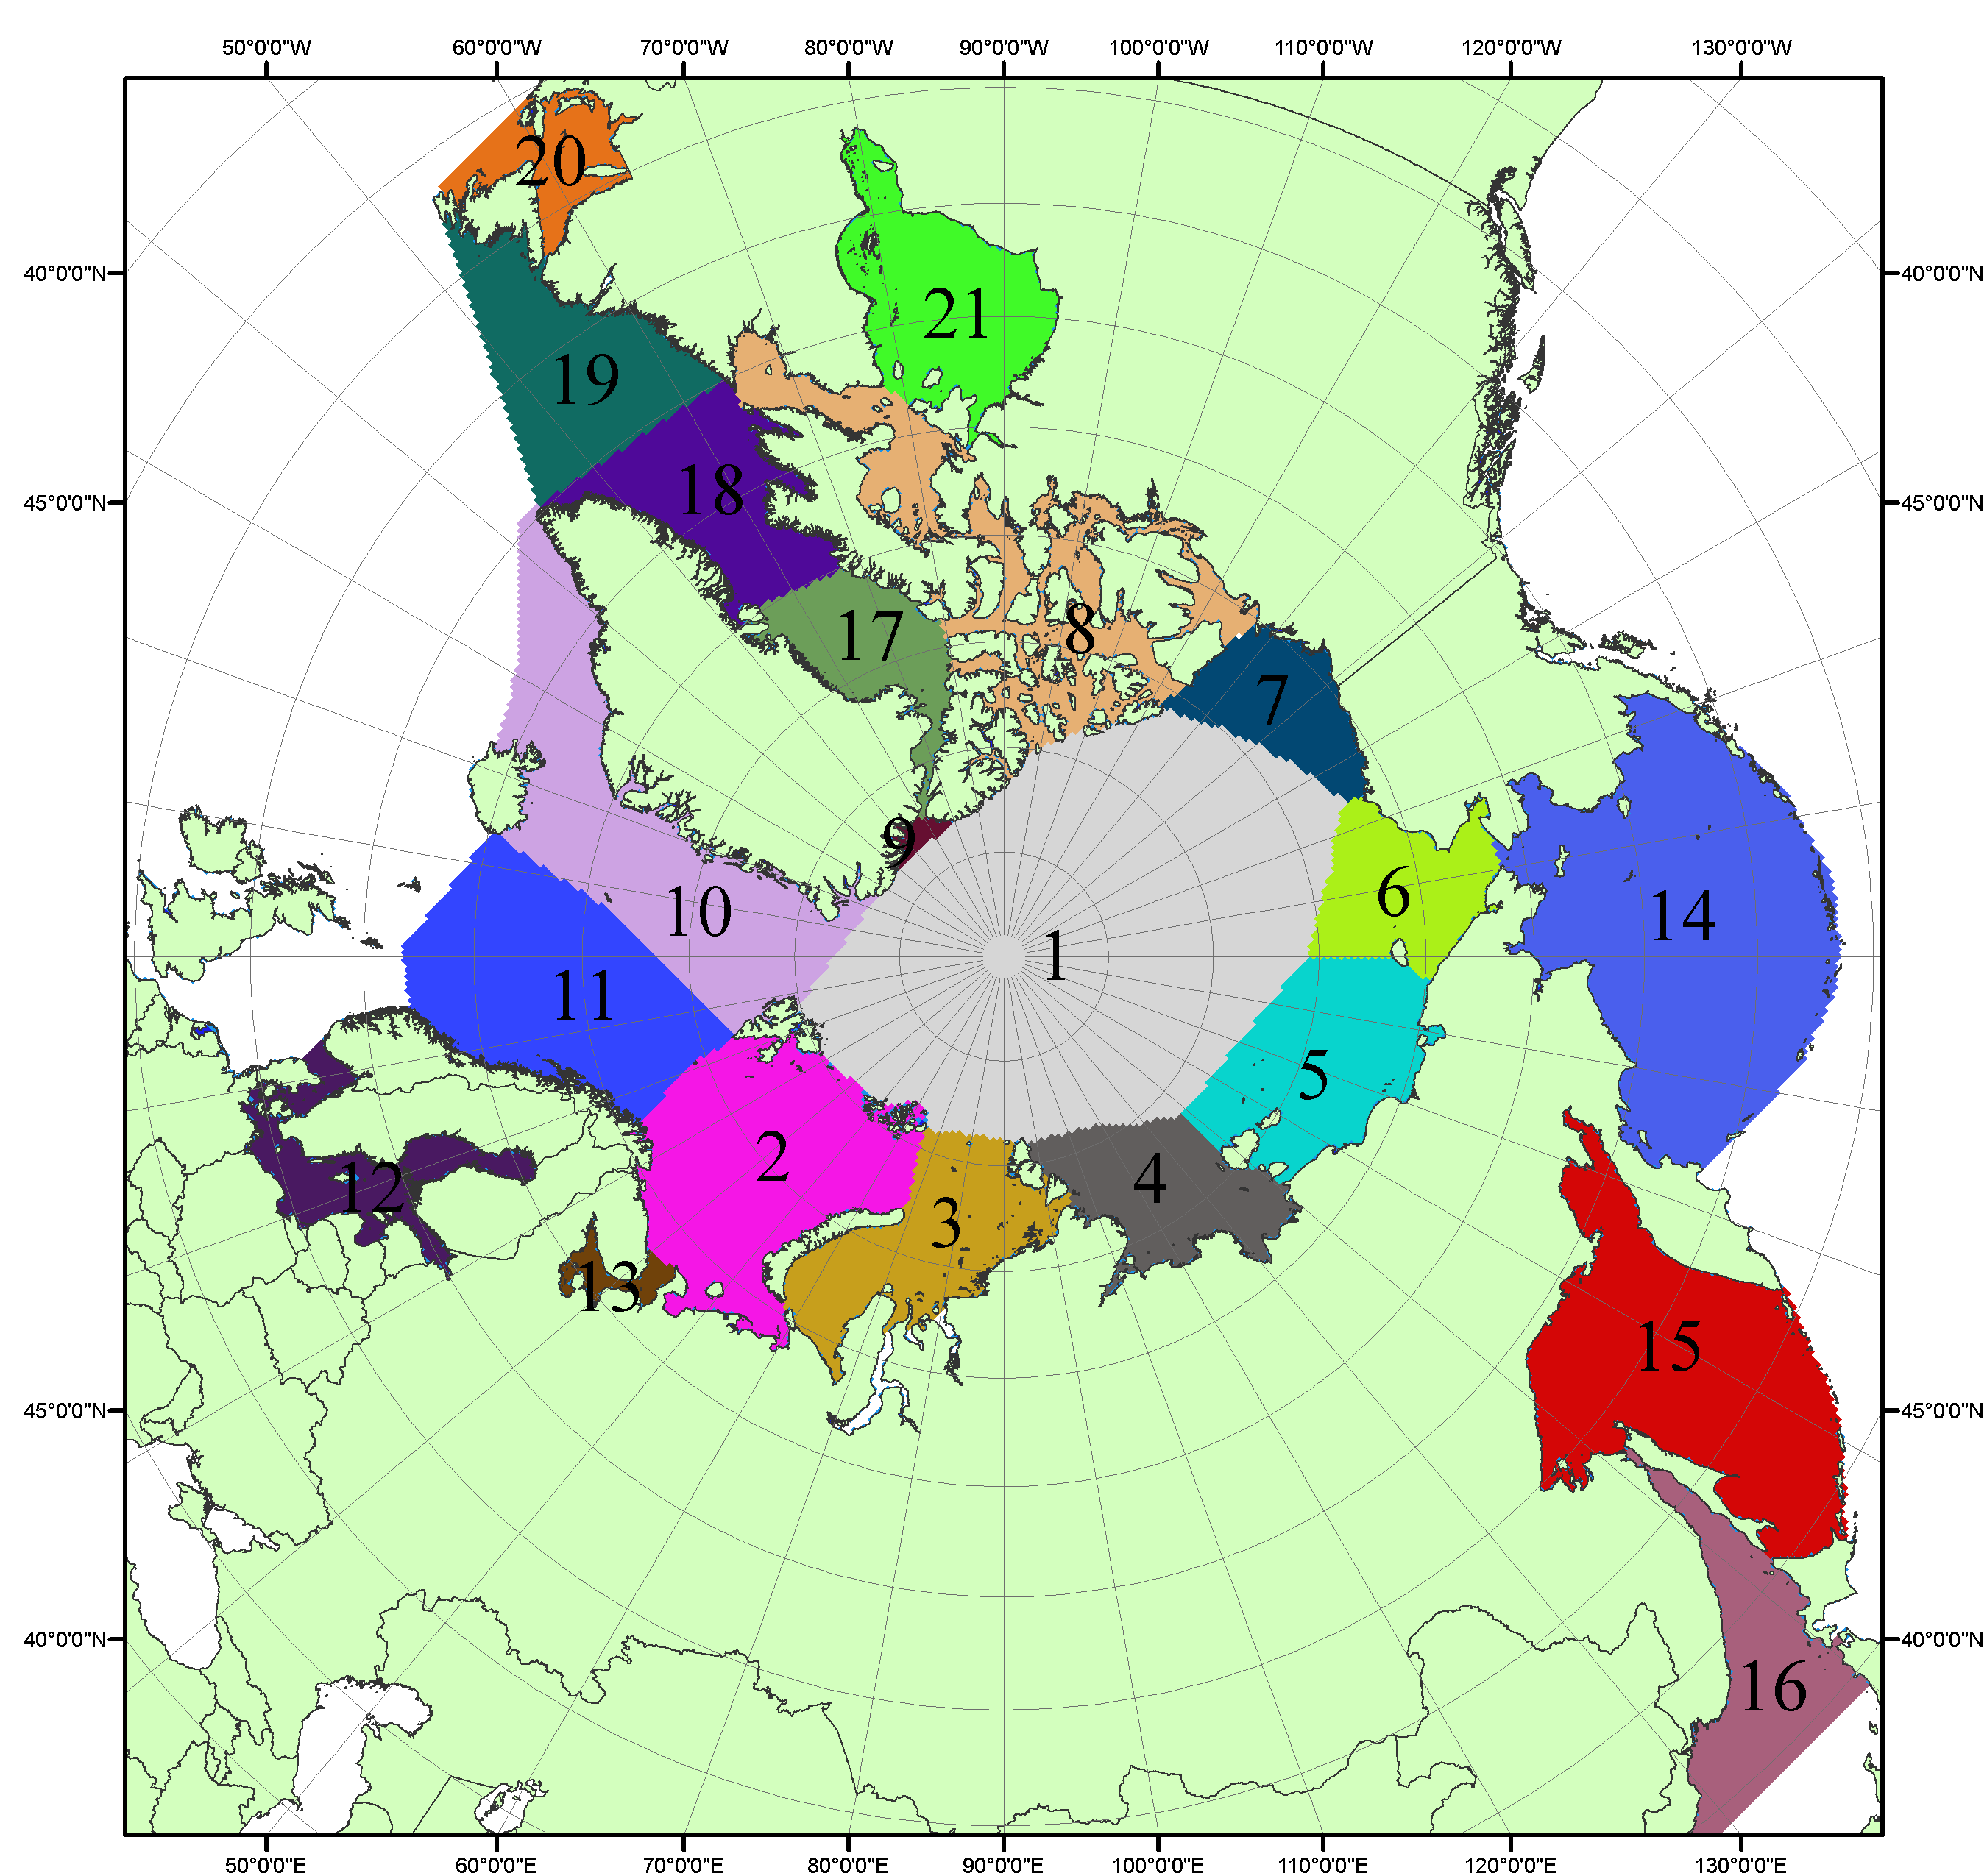

Рисунок П3 – Моря северной полярной области. 1 – Арктический бассейн; 2- Баренцево море; 3 – Карское море; 4 – море Лаптевых; 5 - Восточно-Сибирское море; 6 – Чукотское море; 7 – море Бофорта; 8 – Канадский архипелаг; 9 – море Линкольна; 10 – Гренландское море; 11 – Норвежское море; 12 – Балтийское море; 13 – Белое море; 14 – Берингово море; 15 – Охотское море; 16 – Японское море; 17 – море Баффина; 18 – Дейвисов пролив; 19 – море Лабрадор; 20 – залив Святого Лаврентия; 21 – Гудзонов залив.

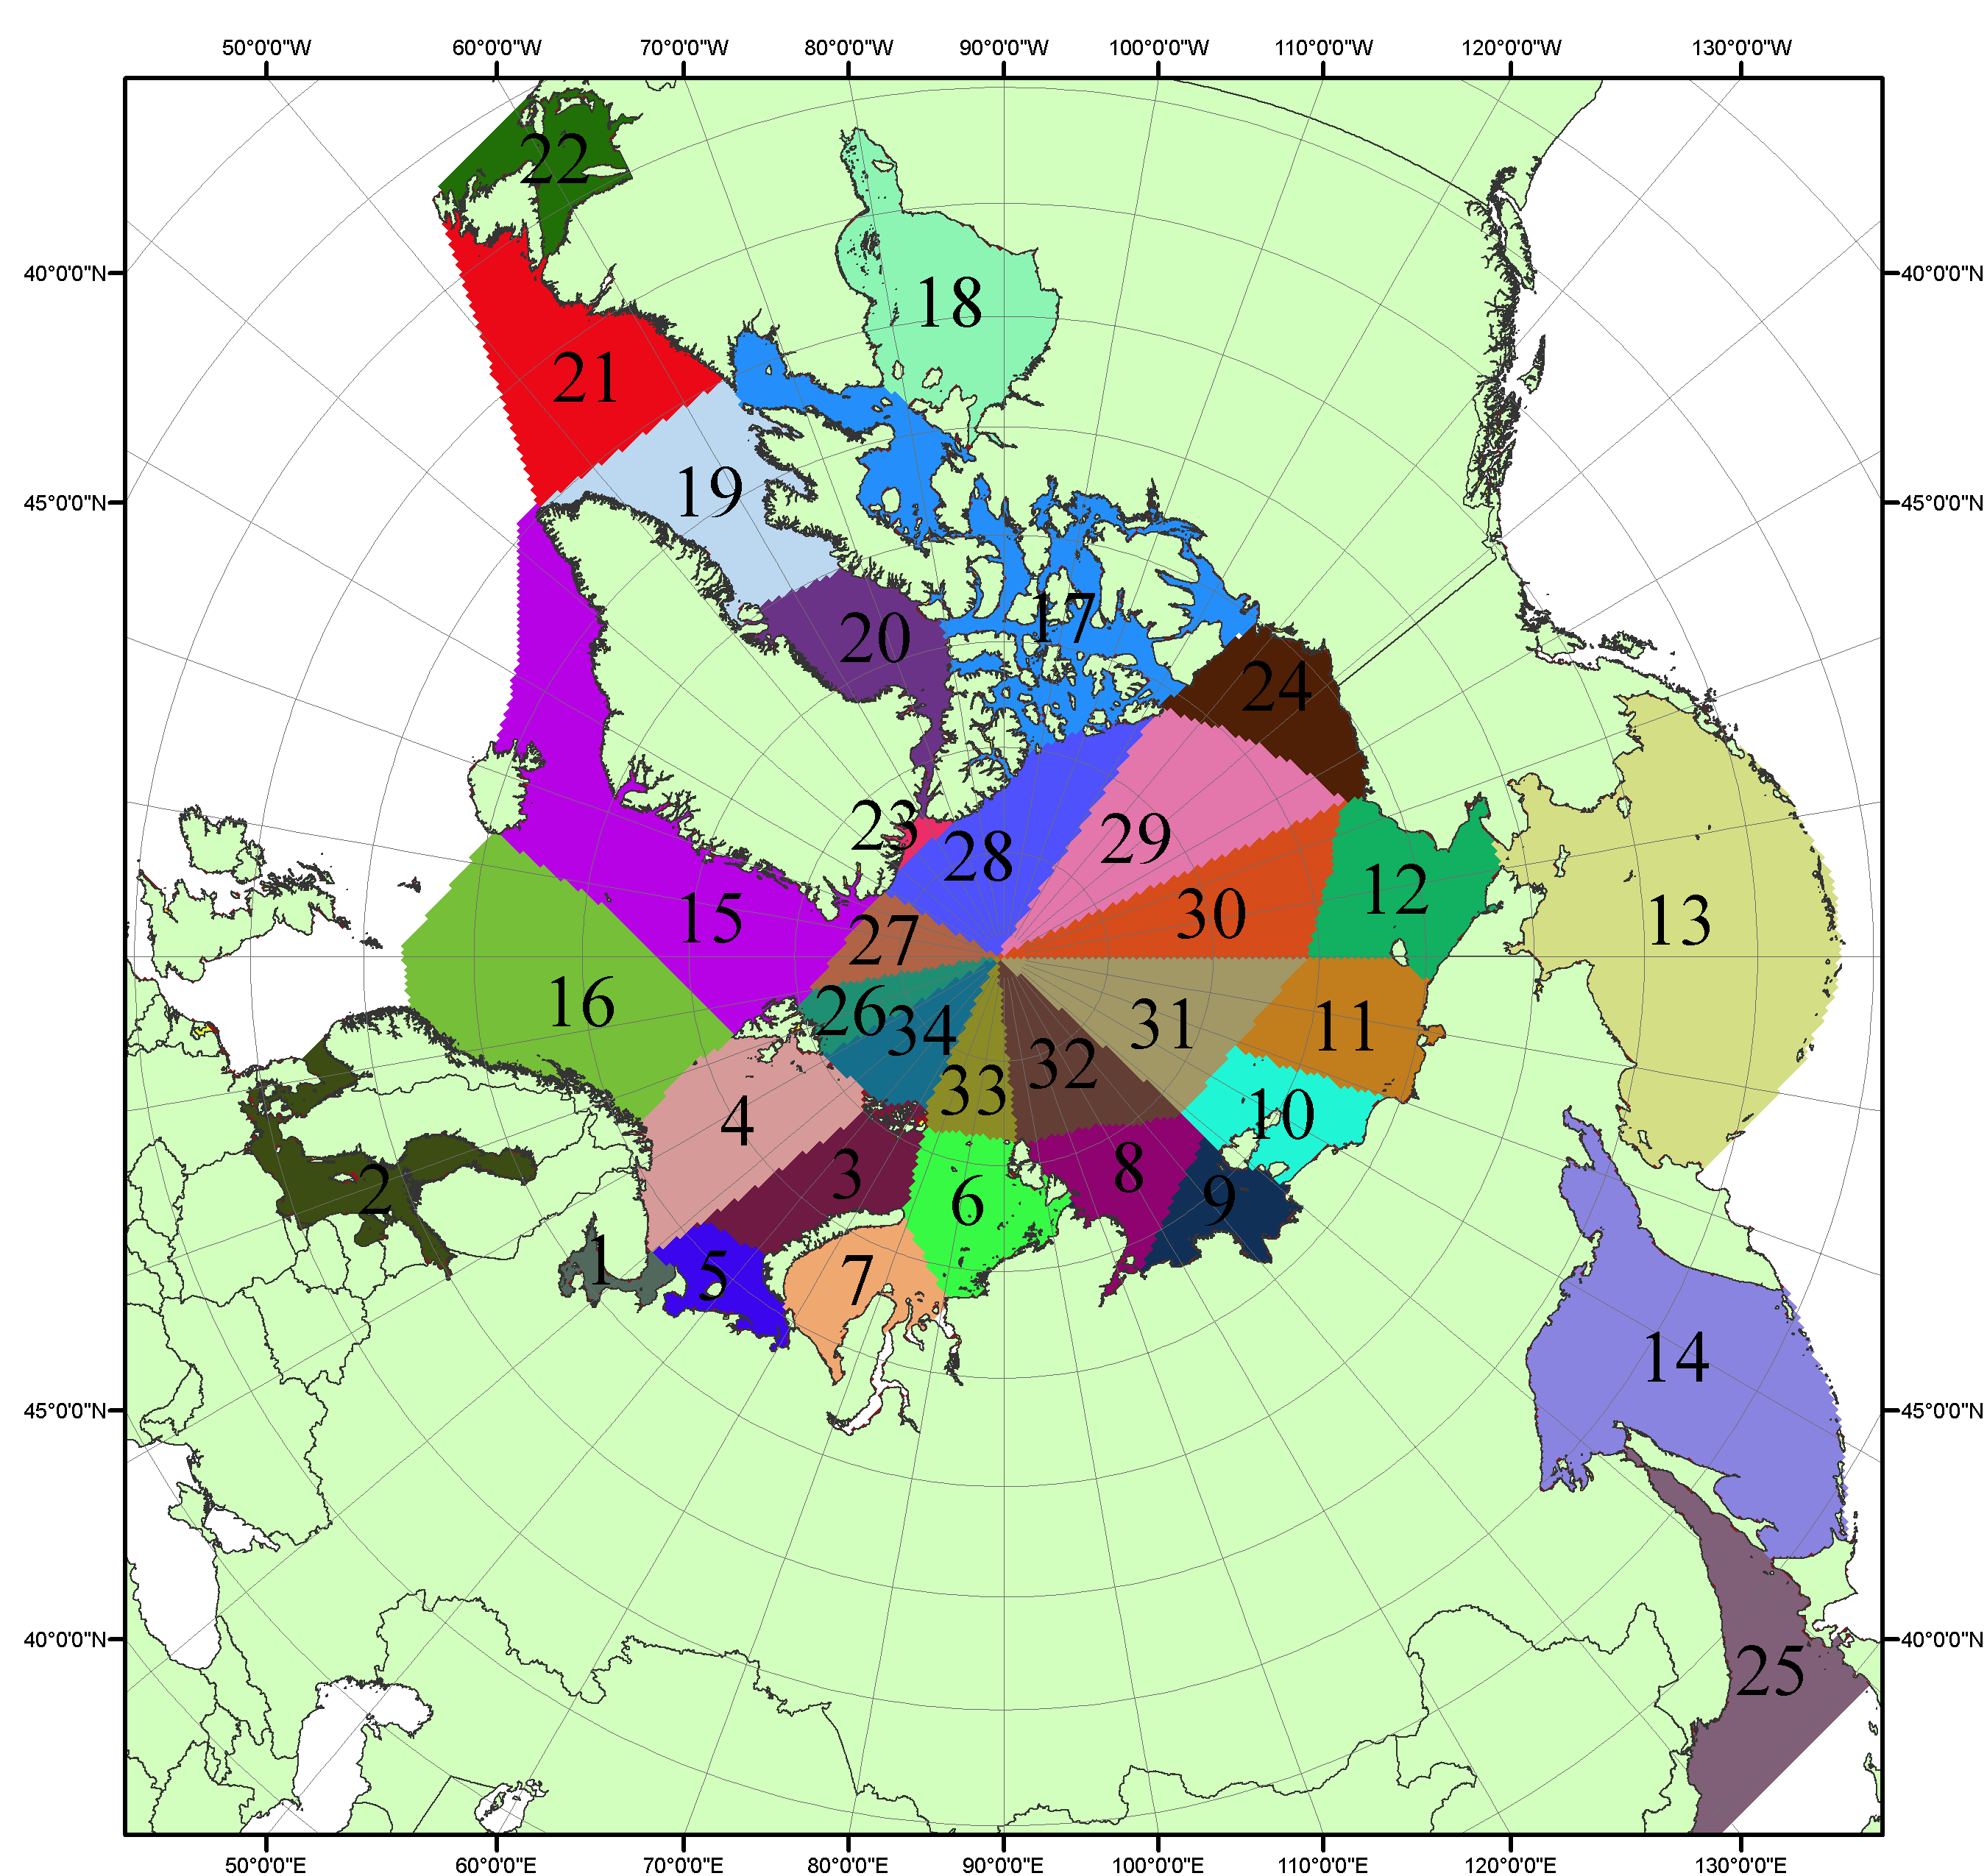

Рисунок П4 – Сектора и моря северной полярной области. 1 - Белое море; 2- Балтийское море; 3 – Баренцево море (СВ); 4 – Баренцево море (З); 5 - Баренцево море (ЮВ); 6 – Карское море (СВ); 7 – Карское море (ЮЗ); 8 – море Лаптевых (В); 9 – море Лаптевых (З); 10 – Восточно-Сибирское море (З); 11 – Восточно-Сибирское море (В); 12 –Чукотское море; 13 –Берингово море; 14 – Охотское море; 15 –Гренландское море; 16 – Норвежское море; 17 – Канадский архипелаг; 18 – Гудзонов залив; 19 – Дейвисов пролив; 20 - море Баффина; 21 – море Лабрадор; 22 - залив Святого Лаврентия; 23 - море Линкольна; 24 - море Бофорта; 25 - Японское море; 26 - сектор АО (30°з.д. – 10°в.д.); 27 – сектор АО (10°в.д. – 30°в.д.); 28 - сектор АО (30°в.д. – 65°в.д.); 29 - сектор АО (65°в.д. – 96°в.д.);30 - сектор АО (96°в.д. – 140°в.д.);31 - сектор АО (140°в.д. – 180°в.д.); 32 - сектор АО (180°в.д. – 156°з.д.); 33 - сектор АО (156°з.д. – 123°з.д.); 34 - сектор АО (123°з.д. – 30°з.д.).

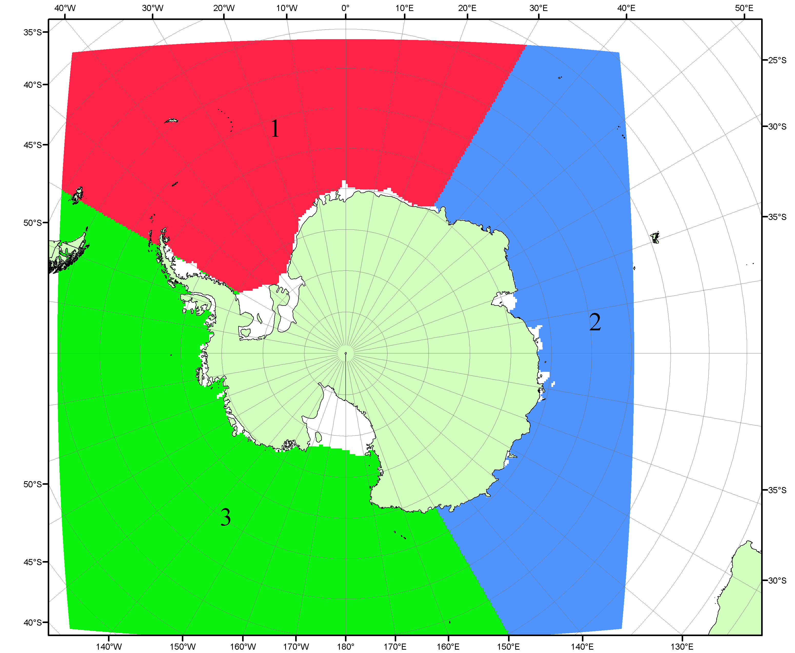

Рисунок П5 – Секторальное деление Южного океана. 1 - Атлантический сектор (60°W-30°E, море Уэдделла); 2 - Индоокеанский сектор (30°E-150°E, моря Космонавтов, Содружества, Моусона); 3 - Тихоокеанский сектор (150°E-60°W, моря Росса, Беллинсгаузена)

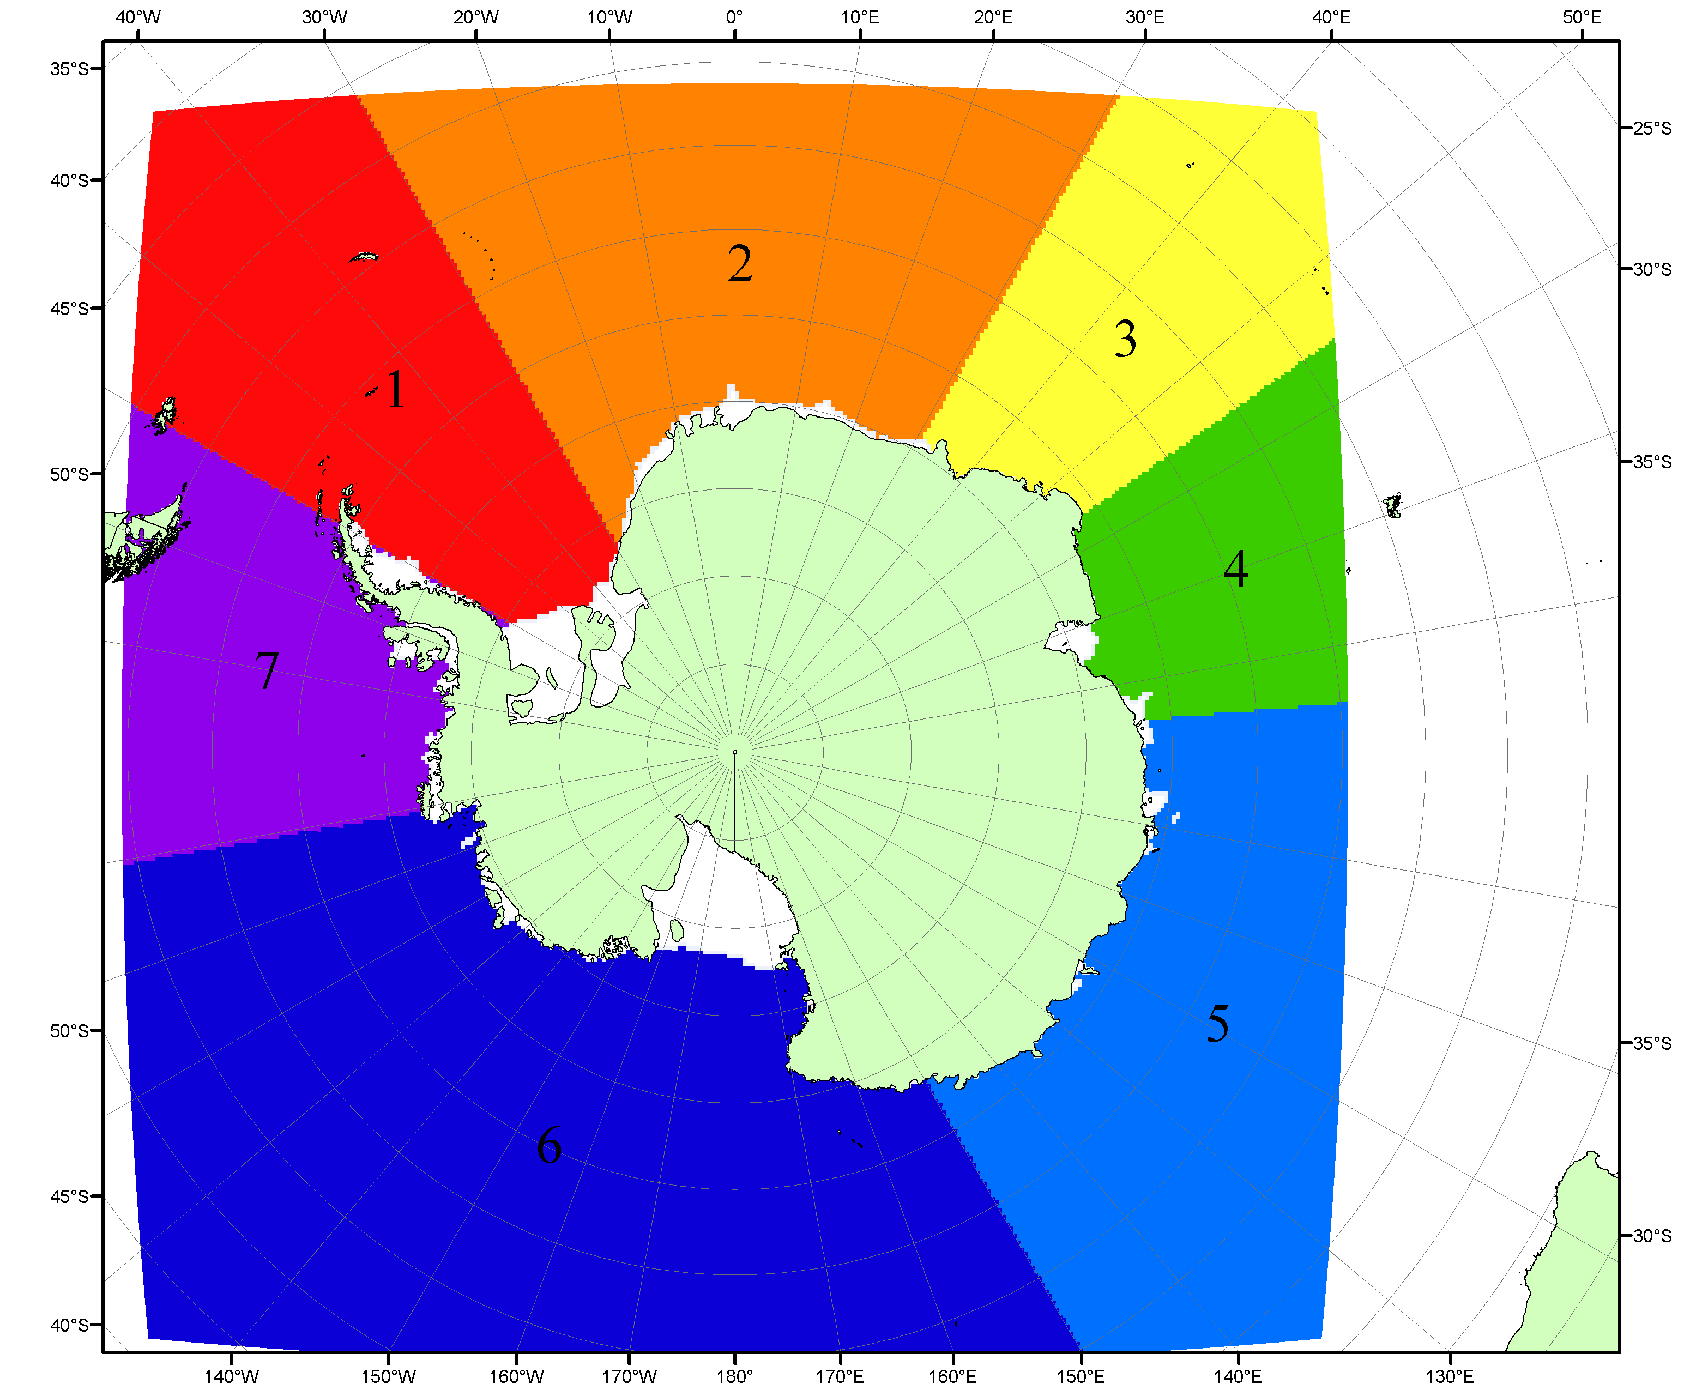

Рисунок П6 – Моря Южного океана. 1 – Западная часть моря Уэдделла; 2- Восточная часть моря Уэдделла; 3 – Море Космонавтов; 4 – море Содружества; 5 – море Моусона; 6 – море Росса; 7 – Море Беллинсгаузена.

# Список источников

1. Атлас океанов. Северный Ледовитый океан. – 1980. М: Изд. ГУНИО МО СССР ВМФ – 184 с.

2. Атлас океанов. Термины. Понятия. Справочные таблицы. - Изд. ВМФ МО СССР.-1980.

3. Границы океанов и морей. – 1960. Л.: Изд. ГУНИО ВМФ. – 51 с.

4. Andersen, S., R. Tonboe, L. Kaleschke, G. Heygster, and L. T. Pedersen, Intercomparison of passive microwave sea ice concentration retrievals over the high-concentration Arctic sea ice.// J. Geophys. Res. – 2007. – Vol. 112. C08004, doi:10.1029/2006JC003543.

5. Cavalieri, D., C. Parkinson, P. Gloersen, and H. J. Zwally. 1996, updated 2008. *Sea Ice Concentrations from Nimbus-7 SMMR and DMSP SSM/I Passive Microwave Data*, [1978.10.26 – 2007.12.31]. Boulder, Colorado USA: National Snow and Ice Data Center. Digital media.

6. Meier, W., F. Fetterer, K. Knowles, M. Savoie, M. J. Brodzik. 2006, updated quarterly. *Sea Ice Concentrations from Nimbus-7 SMMR and DMSP SSM/I Passive Microwave Data*, [2008.01.01 – 2008.03.25]. Boulder, Colorado USA: National Snow and Ice Data Center. Digital media.

7. Maslanik, J., and J. Stroeve. 1999, updated daily. Near-Real-Time DMSP SSM/I-SSMIS Daily Polar Gridded Sea Ice Concentrations, [2008.03.26 – present moment]. Boulder, Colorado USA: National Snow and Ice Data Center. Digital media.

8. Ice Chart Colour Code Standard. - JCOMM Technical Report Series No. 24, 2004, WMO/TD-No.1215. (<http://jcomm.info/index.php?option=com_oe&task=viewDocumentRecord&docID=4914>)

9. JAXA GCOM-W1 ("SHIZUKU") Data Providing Service - <http://gcom-w1.jaxa.jp/index.html>

10. ACNFS on Internet - <http://www7320.nrlssc.navy.mil/hycomARC>

11. Posey, P.G., E.J. Metzger, A.J. Wallcraft, O.M Smedstad and M.W. Phelps, 2010: [Validation of the 1/12° Arctic Cap Nowcast/Forecast System (ACNFS)](http://www7320.nrlssc.navy.mil/pubs/2010/posey1-2010.pdf). Naval Report NRL/MR/7320-10-9287, Stennis Space Center, MS.